Формирование основ алгоритмики и программирования в ДОУ
Современные дети живут в эпоху активной информатизации, компьютеризации и роботостроения. Ребенок поэтапно знакомится с техническим творчеством, от элементарного конструирования постепенно переходит к алгоритмике, а только потом к программированию технических моделей. Формирование основ алгоритмики и программирования это настоящее обучение с увлечением, которое дает очень большой весомый эффект. В ходе работы формируются следующие качества : теоретическое, критическое, творческое мышление, регулятивные умения, качества мышления. Занятия алгоритмикой развивают умение планировать этапы и время своей деятельности, повышают мотивацию к познанию окружающего мира, не используя современные гаджеты.
Выделяются несколько этапов формирования навыков алгоритмики и программирования у детей 4-7 лет.
1 этап: Ребенок усваивает в игре действия (команды): вперед, налево, направо. На этом этапе ребенок играет роль РОБОТА.
2 этап: Ребенок усваивает в игре понятие исполнитель. Он играет роль РОБОТА –исполнителя, выполняет действия (команды) в соответствии с условием игры.
3 этап: Ребенок в игре с моделями выполняет последовательность действий предложенные воспитателем и составленные самостоятельно.
Алгоритмика – это наука, которая способствует развитию у детей алгоритмического мышления, что позволяет строить свои и понимать чужие алгоритмы. В своей работе я попробовала выстроить поэтапное вхождение в алгоритмику, в зависимости от возрастных особенностей детей.
Целенаправленную работу по формированию алгоритмических умений начинала со средней группы. Самые простые - линейные алгоритмы. Это алгоритмы, в которых все действия выполняются однократно, последовательно, в заданном порядке. В процессе работы дети учились осмысливать линейные алгоритмы и применять их в образовательной деятельности и повседневной жизни. Практикую специальные игры и упражнения на использование алгоритмов: «Гаражи», «Зоопарк», «Выращивание дерева», «Найди домик» и др.
Следующий этап это знакомство с разветвляющимся алгоритмом. Это алгоритм, в котором проверяется некоторое условие; если оно выполняется, то осуществляется одна последовательность действий, если нет, то другая. Например, предложить ребенку помощь разделить красные и синие шары: 1) берем шар; 2) проверяем условие – «Шар красный?», 3) если да, то кладем шар в правую корзину, если нет, то в левую.
После того как дети усвоили разветвляющийся алгоритм, можно переходить к циклическому алгоритму. Самый простой вариант циклического алгоритма – это построение сериационных рядов. Поэтому алгоритму можно расставить числа по возрастанию, буквы по алфавиту, игрушки по высоте и тд.
Алгоритмическое мышление непосредственно связано с логическим мышлением, а также, с умением мыслить абстрактно. Поэтому в своей работе я также использую лабиринты. Начинаю знакомство детей с лабиринтов - веревочек, лабиринтов - ниточек, где всего один путь следования. Потом задания усложняются, в лабиринте появляется дополнительная дорожка - веревочка, на которой появляется препятствие. Ребенок учится ориентироваться в пространстве, обобщать и анализировать, развивает интеллектуальные способности, контролирует свои действия.
Закономерность – это повторяемость, последовательность, порядок в явлениях и процессах. Детям предлагается найти закономерность: «Закончи ряд», «Продолжи ряд», «Дополни ряд». Выполнить задание необходимо в парах.

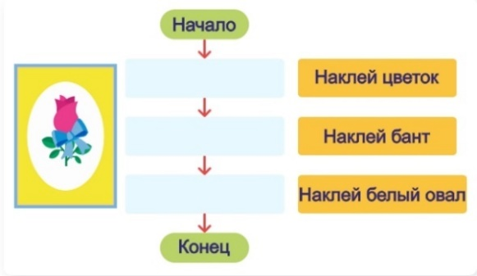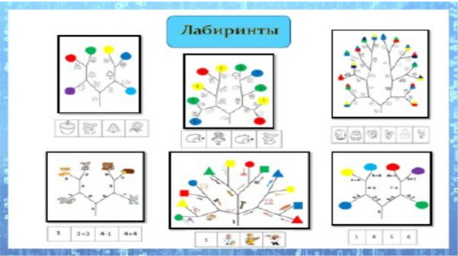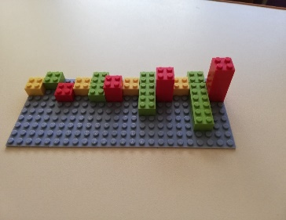

В своей работе я также использую некоторые виды кинезиологических упражнений, которые развивают межполушарные специализации, синхронизируют работы полушарий. "Кулак - ребро – ладонь", «Ладушки-оладушки», «Кошка» - последовательно менять два положения руки: кулак, ладонь (сначала правой рукой, потом левой, затем двумя руками вместе), «Заяц-колечко-цепочка», «Ухо-нос», «Фонарики».
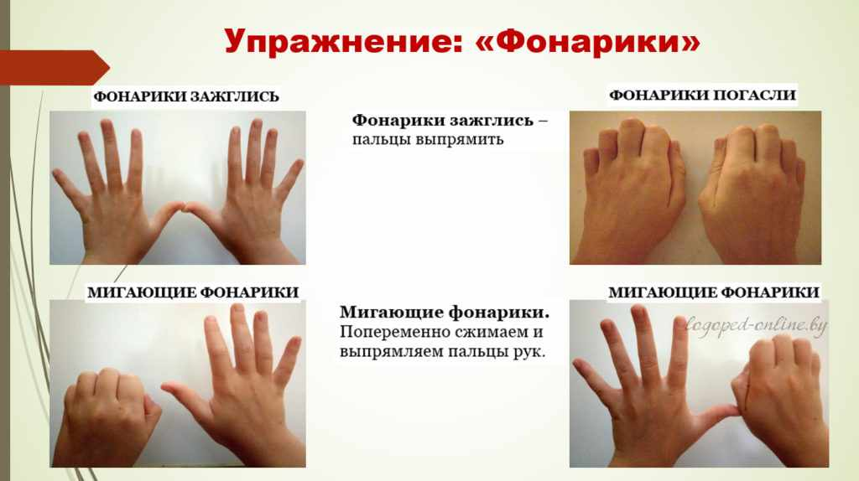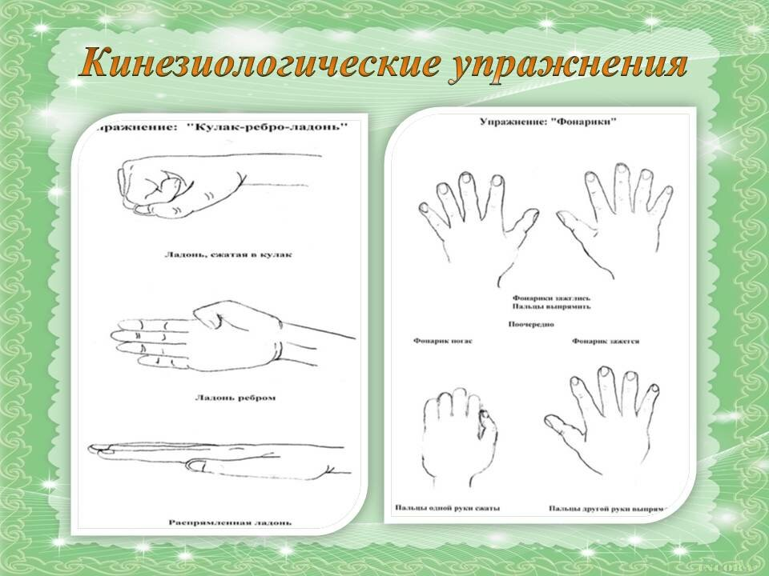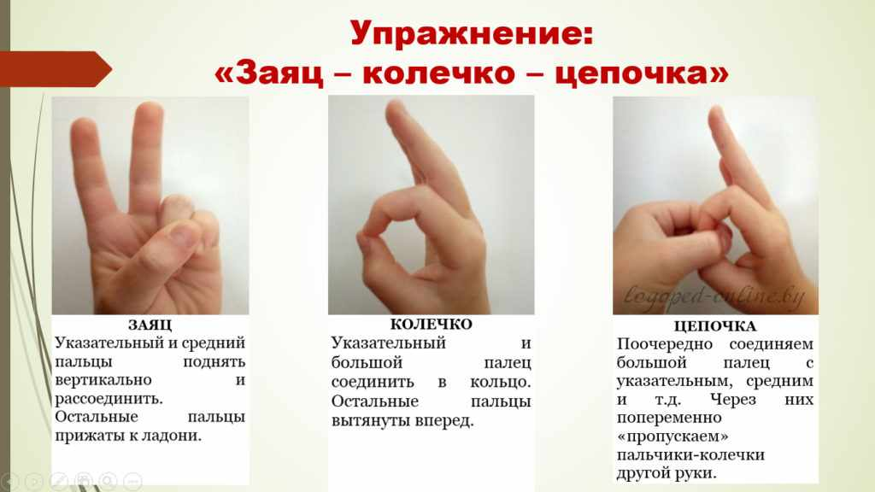
Усвоить элементарные навыки алгоритмической культуры мышления помогает развивающая игра Блоки Дьенеша. Чтобы работа по усвоению циклического и разветвленного алгоритма проходила более интересно детям можно предложить лабиринты с помощью Блоков Дьенеша.
В своей работе также использую математические игры и упражнения, которые направлены на тренировку мышления при выполнении логических операций и действий. Часто использую загадки - небылицы с логическими ошибками. Нахождение несоответствия занимает немного времени, но, тем не менее, подобные загадки учат думать и анализировать, т.е. активизируют мыслительную деятельность.
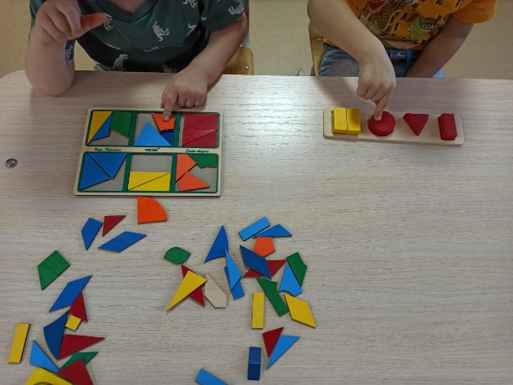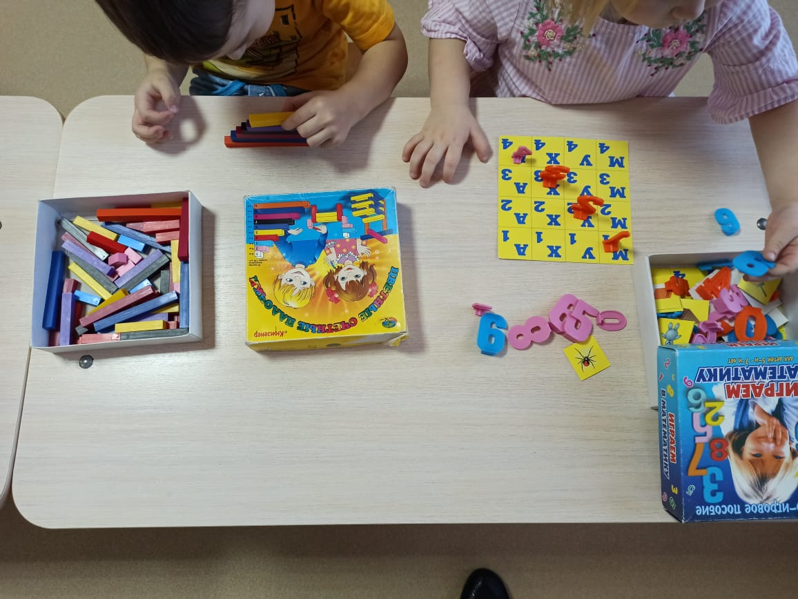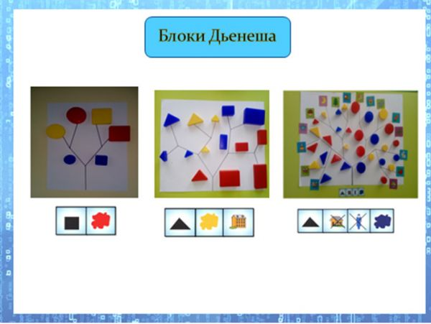
Существует много различных игр, направленных на развитие основ алгоритмики и программирования. Это такие игры как: «Построй поезд», «Найди ошибку в закономерности», «Настольный алгоритм», «Раскодируй предмет», В своей работе я использую игры на занятиях по математике, в совместной деятельности с детьми, начиная с младшего дошкольного возраста от простых к сложным. Также в старшем дошкольном возрасте игры на развитие основ алгоритмики использую как часть предварительной работы к образовательной деятельности по программе «От Фребеля до робота: растим будущих инженеров». Это такие игры как: «Найди свое место на трибуне», «Зажги фонари», «Найди дерево», «Морские камешки», «Лесные жители» и т.д
Такие игры способствует развитию логического мышления и пространственного воображения. В процессе игры формируются важные способности и навыки для юных инженеров, составление алгоритма движения исполнителя.
Также на данном этапе предлагаю детям игры на командное выполнение заданий, направленных на развитие изобретательности, воображения, конструктивных навыков, умения работать в команде. Благодаря проведенной работе дети создают действующие модели роботов-исполнителей с помощью предметов; демонстрируют технические возможности роботов исполнителей с помощью создания алгоритма их действий.
У детей 6-7 лет— происходит закрепление алгоритмических умений, которые приобрели дошкольники в процессе образовательной, игровой деятельности, а также режимных моментов, применение алгоритмической деятельности в различных образовательных областях. Здесь мы используем роботехнику и образовательную среду Lego WIDO, как дополнительный элемент формирования алгоритмических умений у детей 6-7 лет.
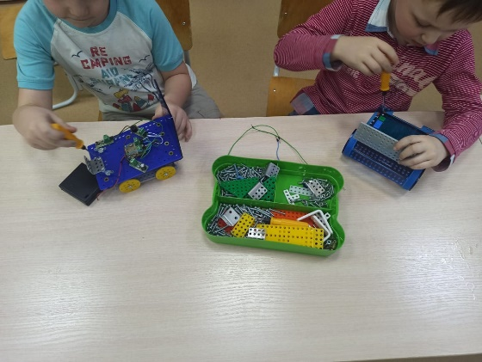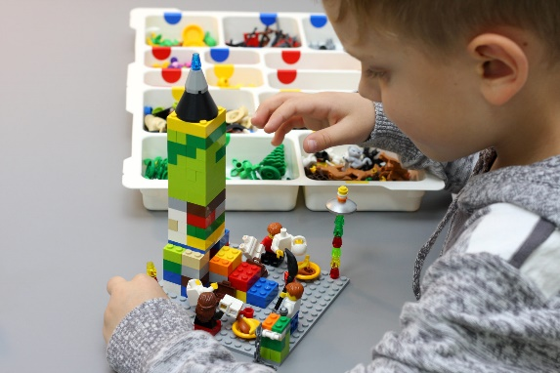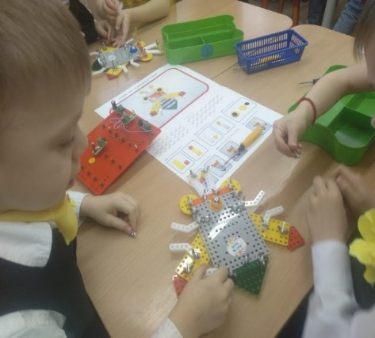
Таким образом, используя эти игры, я заметила, что дети легко и успешно решают проблемы и задачи не только на занятиях, но и в повседневной жизни, они планируют свою деятельность для достижения определенного результата.

